AVISO: Las tareas son trabajo individual y no deben ser compartidas con otros compañer@s. Si se detecta o se sospecha que una tarea es copia total o parcial de otra, serán anuladas las 2 tareas, independientemente de quién realizara la versión original. La nota de ambas tareas será de 0 puntos

En los apartados en los que es necesario entregar las capturas de pantalla, éstas deben tener como fondo de pantalla la plataforma de fpadistancia con tu usuario mostrando claramente la foto de tu perfil. Aquellos apartados/subapartados que no cumplan esta condición no serán corregidos. Por ejemplo:

Actividad:

En esta tarea se considera una clase Java CCuenta (ver fichero .zip adjunto) que dispone de los métodos main, ingresar y retirar. Este es el código de los métodos main, ingresar y retir que deberás tener en cuenta para resolver la tarea:

Los pasos 3 y 4 siguientes de la tarea se realizarán 2 veces:
- 1) usando el entorno de desarrollo Eclipse
- 2) usando el entorno de desarrollo NetBeans.
y deberás realizar un documento donde dar respuesta a los siguientes apartados:
- Realiza un análisis de caja blanca completo del método ingresar.
- Realiza un análisis de caja negra, incluyendo valores límite y conjetura de errores del método retirar. Debes considerar que este método recibe como parámetro la cantidad a retirar, que no podrá ser menor a 0. Además en ningún caso esta cantidad podrá ser mayor al saldo actual. Al tratarse de pruebas funcionales no es necesario conocer los detalles del código pero te lo pasamos para que lo tengas.
- Crea la clase CCuentaTest del tipo Caso de prueba JUnit que nos permita pasar las pruebas unitarias de caja blanca del método ingresar. Los casos de prueba ya los habrás obtenido en el primer apartado del ejercicio. Copia el código fuente de esta clase en el documento.
- Genera los siguientes puntos de ruptura para validar el comportamiento del método ingresar en modo depuración.
  - Punto de parada sin condición al crear el objeto miCuenta en la función main.
  - Punto de parada en la instrucción return del método ingresar sólo si la cantidad a ingresar es menor de 0. Línea 20 del código del método ingresar que se presenta más adelante.
  - Punto de parada en la instrucción donde se actualiza el saldo, sólo deberá parar la tercera vez que sea actualizado. Línea 16 del código del método ingresar que se presenta más adelante.
Exportar los puntos de ruptura creados: selecciona los tres puntos de ruptura generados y guardas el fichero. El fichero tendrá la extensión bkpt, la cambias por txt. Ahora abres el fichero y copias el contenido íntegramente al documento.

RESPUESTAS:
1. Análisis de caja blanca del método ingresar

1.1. Creación del grafo (draw.io)

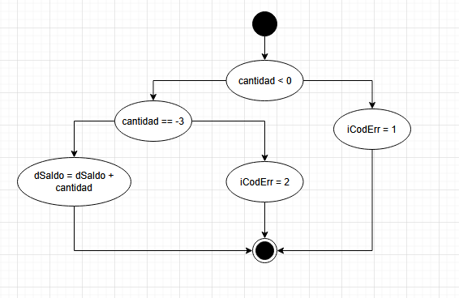
1.2. Complejidad ciclomática
- V (G) = a - n + 2 = 3
- V (G) = r +1 = 3
- V(G) = c + 1 = 3
1.3. Caminos de prueba
Camino 1: Si (cantidad < 0), lanza la excepción 1
Camino 2: Si (cantidad == -3), se lanza la excepción 2
Camino 3: Si (cantidad >= 0 y cantidad no es -3), se actualiza el saldo

1.4. Análisis de casos de uso
Para analizar las coberturas:
Sentencias
Decisiones
Condiciones
Decisiones y condiciones
Caminos
Camino de prueba
Cubrimiento
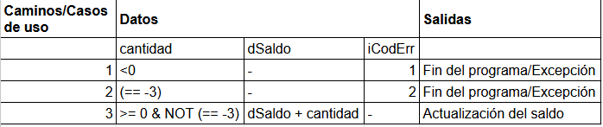

2. Análisis de caja negra del método retirar

2.1. Particiones equivalentes
Determinar las clases de equivalencia
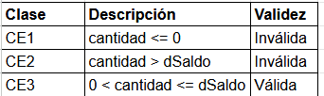

2.2. Análisis de valores límite
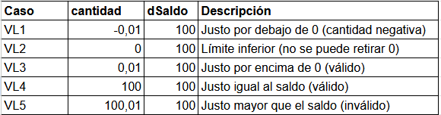

2.3. Pruebas aleatorias
Generar casos de uso para probar clases válidas y no válidas

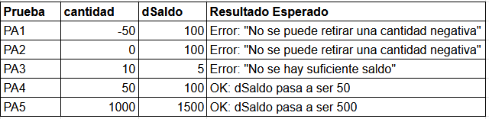

PASOS 3 y 4: SOLUCIÓN EN NETBEANS

3. Crea la clase CCuentaTest del tipo Caso de prueba JUnit
Capturas de pantalla ilustrando el proceso detallado
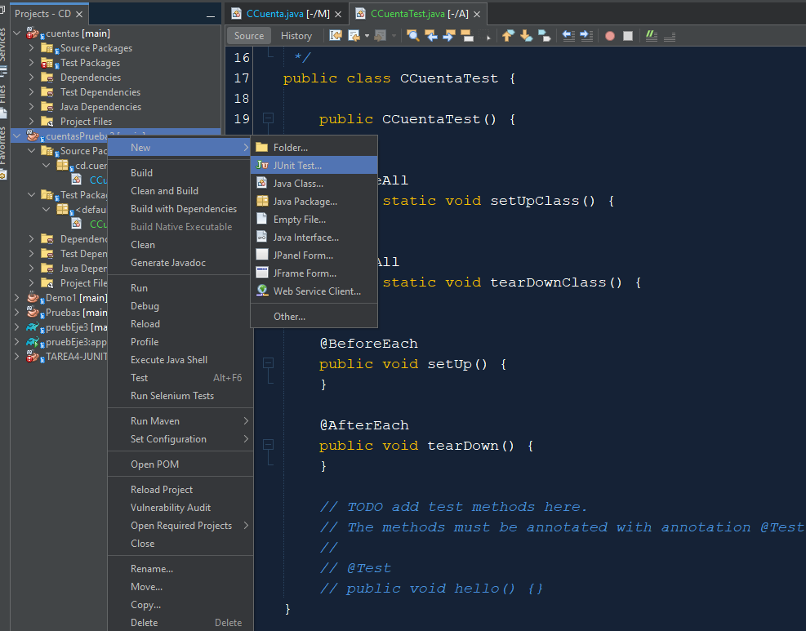

4. Genera los siguientes puntos de ruptura para validar el comportamiento del método ingresar...
Capturas de pantalla ilustrando el proceso detallado
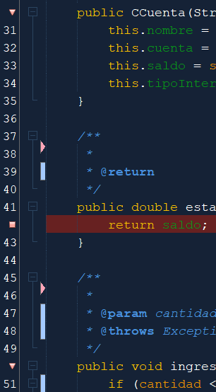

Información del fichero del puntos de ruptura (breakpoints)
La version 24 no crea un fichero aparte
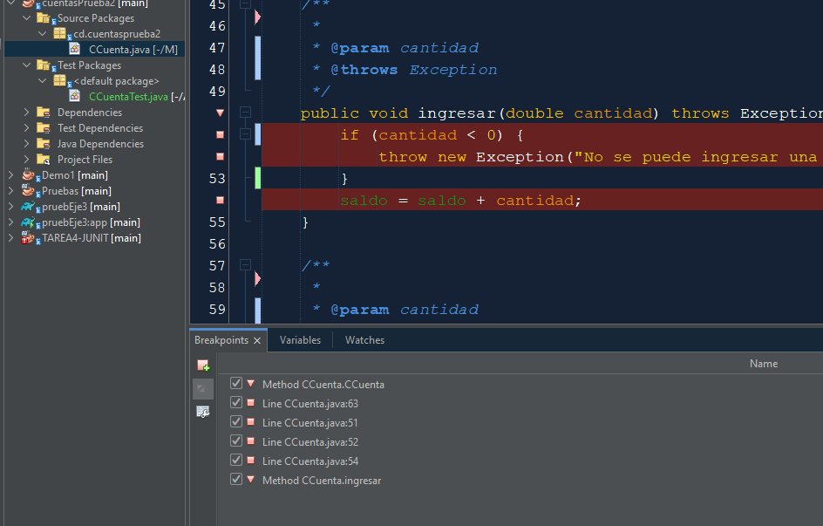

PASOS 3 y 4: SOLUCIÓN EN ECLIPSE

3. Crea la clase CCuentaTest del tipo Caso de prueba JUnit
Capturas de pantalla ilustrando el proceso detallado

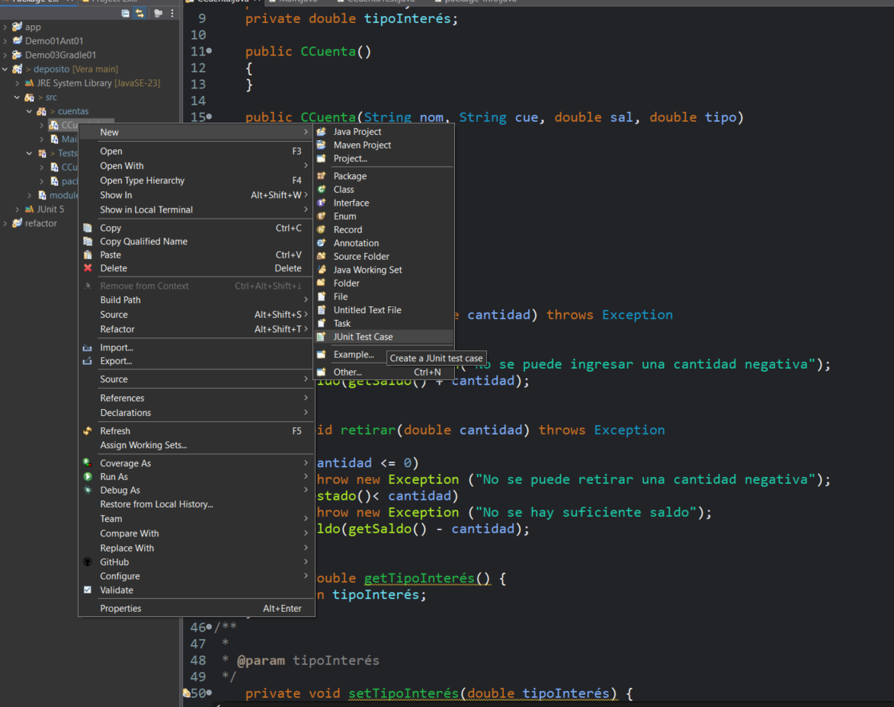

4. Genera los siguientes puntos de ruptura para validar el comportamiento del método ingresar...
Capturas de pantalla ilustrando el proceso detallado

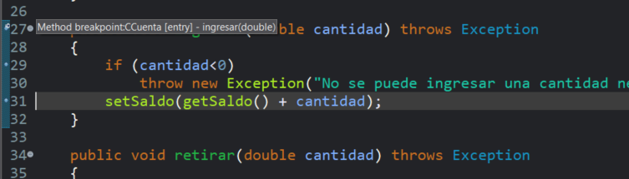

Información del fichero del puntos de ruptura (breakpoints)
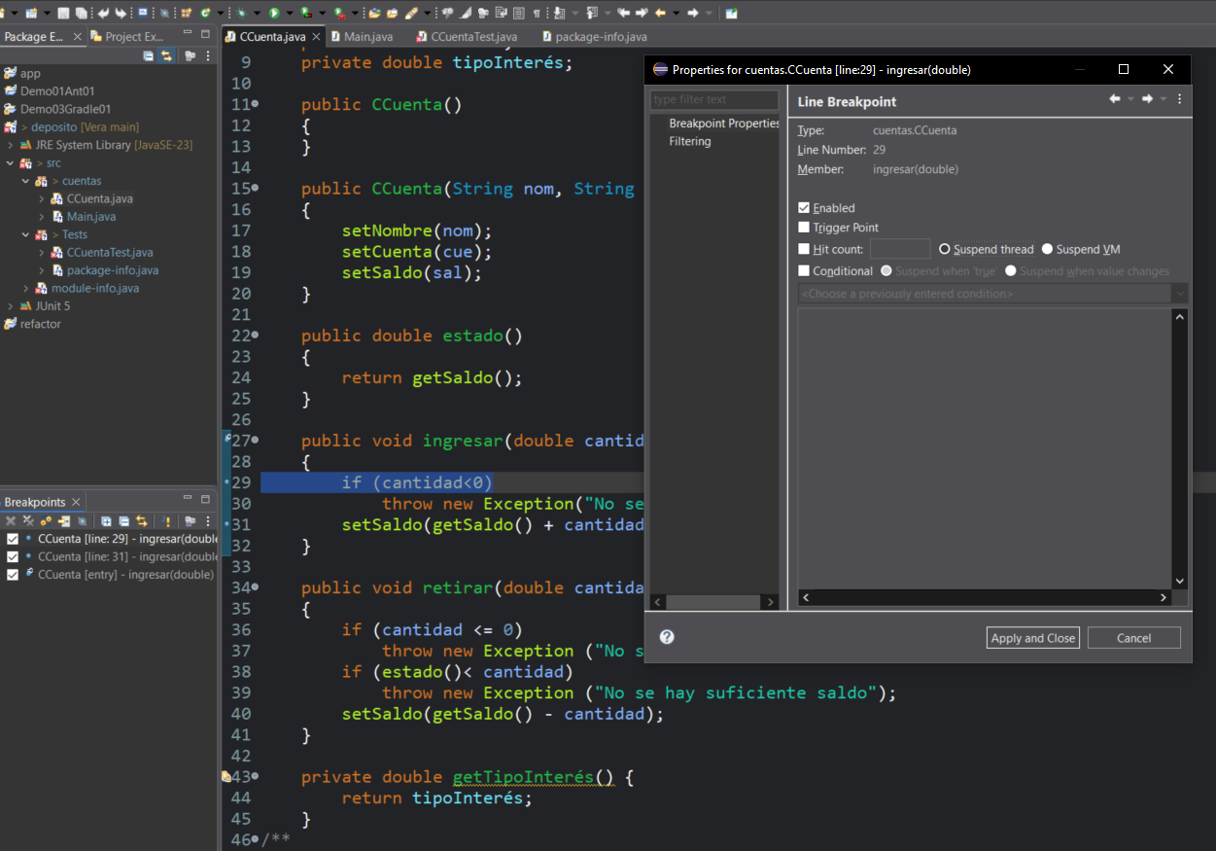

Criterios de puntuación. Total 10 puntos
Los criterios de puntuación serán los siguientes.
- Pruebas de caja blanca. 2,5 puntos.
- Pruebas de caja negra. 2,5 puntos.
- JUnit en 2,5 puntos.
- Depuración. 2,5 puntos.

